4.3.6栈布局
IA-32体系结构提供了操作过程栈的基本指令。栈是一个连续的内存位置数组，通过push指令将元素放置在栈上，通过pop指令将元素从栈中删除。esp寄存器总是包含当前栈顶的地址。栈总是向下增长，因此push会使esp递减，pop会使其递增。
栈用于存储方法的本地数据，以及在方法之间传递参数。虽然IA-32体系结构固定了基本布局，但方法的栈帧细节可以自由选择。编译器使用的栈布局如图4 - 4所示。
基指针(ebp)始终指向当前方法的栈帧的起始位置。栈指针(esp)指向栈帧的末尾，也就是当前栈的顶部。每个栈帧包含以下3部分。
- 监控区域用于同步。当对象被当前方法锁定时，对象的内部部分会移动到栈中，以确保对象的快速同步。该区域的大小取决于该方法同时锁定的对象的最大数量。
- 溢出区域包含溢出槽，如果该方法使用的值没有可用寄存器，则将其存储在这些槽中。从概念上讲，编译后的方法中的溢出槽类似于Java字节码使用的局部变量。但某些泄漏槽与局部变量之间没有直接关系。溢出槽由寄存器分配器分配，其中局部变量不再显式可见。
- 参数区用于在调用方法时传递方法参数。大小取决于当前方法可能调用的所有方法的最大参数数。
当一个方法调用另一个方法时，调用该方法的方法会将参数存储到栈上自己的参数区域中。参数区域属于调用方法的栈帧，不过被调用的方法可以访问它。调用方法的指令指针(eip)和基本指针(ebp)被压入栈中，以便稍后返回到调用方。被调用方法的栈帧通过设置ebp和esp的新值来完成。栈槽没有初始化，因为它保证每个槽在读取之前被写入。
大多数堆栈槽位都是通过ebp寻址的:访问当前方法的参数时，ebp会加上一个正的偏移量，而溢出槽则会加上一个负的偏移量。只有被调用方法的参数才会以esp的正偏移量被访问。与大多数编程语言通常的调用约定不同，在存储参数时，寄存器esp本身不会改变，因为在创建栈帧时，参数区已经初始化为足够大的大小。这简化了垃圾收集器对方法参数的处理。

线性扫描寄存器分配
本硕士论文实现的线性扫描算法原则上遵循O. Traub等人在[Traub98]中提出的算法，尽管许多细节实现不同。它遵循以下基本原则:
- 基本块按线性顺序进行分配。控制流图在分配过程中是隐藏的。这允许线性算法在非线性控制流图上工作。
- 该分配器没有保留临时寄存器，因此所有寄存器都可进行分配。在生成代码时不需要临时寄存器，因为分配器保证所有不能操作内存操作数的操作都可以使用寄存器。
- 虚拟寄存器的生命周期由多个区间表示。间隔在范围之间可能有空洞，称为生命周期空洞(lifetime holes)，即虚拟寄存器不包含有用的值。
- SSA形式的HIR导致许多短间隔，其中每个间隔只分配一次。只有用于函数解析移动的区间有多个定义。这些间隔也有大洞。
- 寄存器分配器在线性遍历所有区间时，为每个区间分配一个寄存器，使得没有交叉的区间分配相同的寄存器。不相交的区间可以得到相同的寄存器，因为它们彼此独立。
- 如果在一个间隔的整个生命周期内没有可用的寄存器，则选择可用时间最长的寄存器。该区间在寄存器不再可用的位置被分割，延迟决定如何处理分割后的部分。
- 如果因为所有寄存器已经被其他间隔阻塞，所以没有寄存器可用，则必须将一个或多个间隔溢出到栈。在这种情况下，区间在该位置拆分，并将从寄存器到栈的移动插入到LIR中。
- 拆分算法非常灵活。一个区间可以被分割以改变它在任何地方的位置。由于线性块序无法对控制流图进行建模，因此需要在控制流边插入移动项。
- 如果某个操作需要将一个操作数放在寄存器中，则注册一个使用位置。如果间隔被拆分和溢出，它至少会在必须位于寄存器中的下一个使用位置之前重新加载到寄存器中。
- 溢出的选择策略不是基于一个区间的绝对权重，而是基于与下一个使用位置的相对距离:通常，与下一个使用位置最远的间隔被溢出。
- 固定间隔对需要在固定寄存器中操作数的操作进行建模。每个物理寄存器有一个固定的间隔，用来模拟寄存器不能用于正常分配的范围。
- 固定间隔也用于在调用操作时阻塞所有寄存器。因为调用另一个方法会销毁所有寄存器，所以在调用位置的所有固定间隔上都添加了一个短范围。这迫使所有非固定间隔在调用时溢出，而无需在分配期间对调用进行进一步的特殊处理。
- 重写LIR，将所有虚拟寄存器替换为物理寄存器，栈槽在处理完所有间隔后单独一遍完成。

5.4 LIR操作的编号
块的顺序导致所有块的线性列表。这个顺序用于计算所有LIR操作的线性顺序。LIR_Op类的字段id用于存储每个操作的编号。如算法5.3所示，编号是对块和操作的简单迭代。
NUMBER_OPERATIONS
int next_id = 0
for each block b in blocks do
for each operation op in b.operations do
op.id = next_id
next_id = next_id + 2
end for
end for

用于下一次操作的数字总是加2，因此只使用偶数。这简化了许多算法，因为在两个操作之间总是有一个空闲位置，可以插入一个新操作，例如溢出移动。只有在同一个位置插入多个操作时，插入操作的顺序必须保证不会覆盖寄存器。

5.5生命周期
生存期间隔是寄存器分配期间使用的主要数据结构。对于LIR中使用的每个虚拟寄存器，都会构造一个表示寄存器生命周期的间隔。虚拟寄存器与其生命周期之间有很强的关联。因为使用了相同的编号模式，在创建间隔时，数字n的虚拟寄存器对应于数字n的间隔。在稍后的寄存器分配过程中，当区间拆分时，一个虚拟寄存器也可以对应多个区间。
生命周期由类间隔表示。图5 - 1中的类图包含了这个类的重要字段和方法:
reg_num字段存储了该间隔对应的虚拟寄存器的编号。
需要区间的类型来为区间选择适当的物理寄存器集:类型float和double的区间需要分配一个浮点寄存器，而int和object需要一个通用寄存器。long类型需要两个通用寄存器，因为IA-32体系结构只提供了32位整数寄存器。
在寄存器分配期间分配给间隔的寄存器存储在assigned_reg字段中。用于存储long类型间隔的第二个寄存器保存在assigned_regHi中。

5.5.1范围
一个生命周期可以由多个活动范围组成。它们对方法的各个部分进行建模，其中虚拟寄存器包含一个以后会使用的有意义的值。在最简单的情况下，只有一个活动范围，从定义寄存器的操作开始，到使用寄存器的最后一个操作结束。更复杂的区间由多个区间组成，因此每个区间存储一个区间列表。
每个活动范围有两个字段from和to，分别表示该范围覆盖的第一个和最后一个LIR操作的id号。from字段是包容性的，而to字段是排他的。例如，范围[4,8]从操作4开始，到操作8结束，此时它不再存在。区间[4,8)和[8,12)不相交，因为第一个区间不包含id 8，而区间[4,8)和[7,12)相交，因为它们的id都是7。
寄存器分配器随后将寄存器分配给间隔，使得生命周期交叉的间隔不会得到分配的相同寄存器。为了减少交叉间隔的数量，生命周期应该尽可能小，即在生命周期中不应该有虚拟寄存器不包含有用值的子范围。因此，编译器使用带孔的生命周期间隔表示，这允许对生命周期范围进行精确建模。第5.5.5章中的例子说明了生命周期间隔中的空洞。

5.5.2使用位置
区间的使用位置存储了对应的虚拟寄存器所使用的操作的id号。在没有更多寄存器可用时，以及在溢出的时间间隔必须重新载入寄存器时，需要该信息来决定拆分和溢出的时间间隔。
每个使用位置都有一个标志use_kind，表示该位置是否需要一个寄存器:如果使用位置必须有一个寄存器，那么寄存器分配器必须保证在该位置为间隔分配一个寄存器。如果该间隔在该位置之前溢出到内存中，则将其重新加载到寄存器。如果使用位置应该有一个寄存器，那么间隔可能会溢出。这允许对IA-32体系结构中可以处理内存操作数的机器指令进行建模。例如，所有算术和逻辑指令的第二个输入操作数都可以是内存操作数。如果间隔溢出到这样的位置，那么寄存器分配器不需要将间隔重新加载到寄存器。这大大减少了逐出移动的数量。

5.5.3固定间隔
一些LIR操作使用的操作数与物理寄存器有关(详情请参见第4.8.3章)。尽管寄存器分配器必须保持这些操作数不变，但在分配时必须考虑它们，因为它们限制了某些位置上可用寄存器的数量。有关物理寄存器的信息按固定时间间隔收集:这些时间间隔使用的数据结构与普通的非固定时间间隔相同，但在寄存器分配期间以一种特殊的方式处理。为了区分固定间隔和非固定间隔，固定间隔使用预留的间隔数范围。在英特尔，使用以下数字。
- 8个通用寄存器使用区间数0到7
- FPU栈的8个寄存器使用8到15的间隔数
- SSE2扩展的8个XMM寄存器使用的区间数为16到23
第一个非固定间隔的值必须高于所有固定间隔的值。当前，编号从40开始(没有真正的理由不使用24到39)。这意味着也没有寄存器数小于40的虚拟寄存器。
对于固定和非固定的时间间隔，范围列表的维护方式是相同的:固定时间间隔的生命周期由短范围组成，这些范围模拟了方法的某些部分，即在其他非固定的时间间隔中，相应的寄存器不可用。对于每个物理寄存器，一个固定的间隔将寄存器阻塞的所有范围累积起来。使用位置不需要固定的间隔，因为它们永远不会分裂和溢出。

5.5.4区间拆分
间隔的值在其整个生命周期中不必存储在相同的位置。它可以在寄存器中驻留一段时间，然后切换到内存，反之亦然。为了实现这一改变，该区间必须分为两个区间，一个驻留在寄存器中，另一个驻留在内存中。这避免了在一个区间内存储多个位置。当一个区间被拆分时，一个新的区间被创建并添加到区间列表中。新区间被称为原区间的拆分子区间(split child)，原区间被称为拆分父区间(split parent)。
范围和使用位置在拆分位置被移动到拆分子节点之后。split parent在split位置结束，split child从这里开始。拆分子进程被分配了自己的间隔号，尽管它和拆分父进程属于同一个虚拟寄存器。拆分的父进程和拆分的子进程稍后都可以再次拆分。所有这些间隔共享同一个split parent。split parent会维护一个包含所有拆分子节点的列表。函数child_at(id)返回包含给定操作id的拆分子节点。
图5 - 5中的例子展示了数值40的间隔，模拟了虚拟寄存器[R40]的生命周期。它有三个范围和三个使用位置。该区间尚未拆分，因此split_parent为空，并且没有split_children的链表。

现在，区间被分割了两次:
首先，间隔40在位置14被分割。这将创建一个新的所有范围的区间50，并使用大于14的位置。原来的区间[12,16)被拆分成区间[12,14)(区间40)和区间[14,16)(区间50)。
之后，区间50在位置20处拆分，创建新的区间51。虽然分割发生在位置20，但区间50现在结束于位置16，因为寄存器不在16和20之间。
新创建的区间50和51都是原区间40的拆分子节点。图5 - 6给出了区间的结果图以及区间的范围和使用位置。
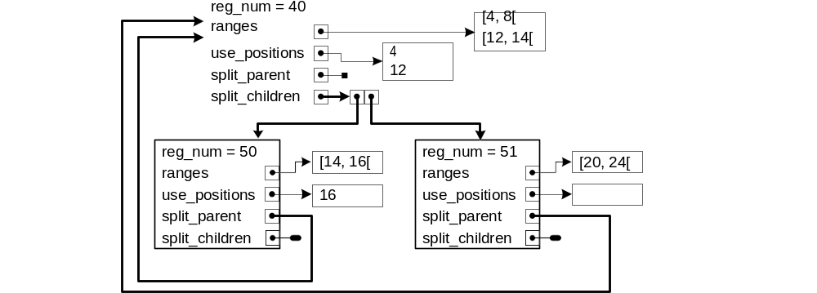

5.5.5例子
生命期间隔的范围和使用位置以图形表示时最容易理解。图5 - 7给出了计算一个数的阶乘的例子的区间。这个例子的LIR如图4 - 11所示。每个区间用一条线表示。灰色矩形表示活动范围，黑色小块表示使用位置。例如，id为10的操作，即移动[R40]和[R42]之间的操作，被注册为间隔40和42的使用位置。
间隔43就是一个生命周期空洞的例子:两次移动操作(id分别为12和34)将操作数[R43]写入，两次移动操作(id分别为26和44)将操作数读取。在操作26和34之间，操作数不包含任何有用的值，因为在覆盖它之前不会再读取它。lifetime hole避免了26到34之间寄存器的浪费。以文本形式书写，区间43由[12,26)和[34,44)两个区间组成。
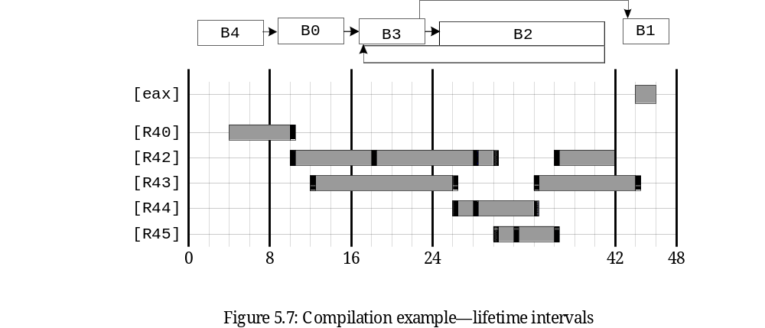
这个例子的第一行表示寄存器[eax]的固定间隔。id为44的操作是从[R43]移动到[eax]，然后返回固定寄存器[eax]中的结果。固定区间不需要使用位置，因此算法不收集使用位置。

5.6构建间隔
为了为每个虚拟寄存器创建准确的活动范围，在区间建立之前进行数据流分析。这对于在非顺序控制流中对数据流进行建模是必要的，例如，在循环之前定义并在循环中使用的操作数在整个循环中是活动的，因为必须为进一步的循环迭代保留该值。
因此，创建生命周期间隔需要3个步骤。
- 首先，一个数据块中读写的所有操作数都收集到本地活动集(live set)中。
- 然后，一个标准的逆向数据流分析[Aho86]计算一个数据块开始和结束的所有活动操作数的集合，称为全局活动集。
- 使用这些信息，可以构建准确的活动范围。
接下来的章节会详细介绍这三个步骤的算法。

5.6.1计算本地活集
为了生成本地活动集，需要处理每个块，填充类BlockBegin的live_gen和live_kill字段:live_gen包含了该块中定义之前使用的所有操作数，因此必须在前一个块的某个地方定义。设置的live_kill包含了块中定义的所有操作数，因此前一个操作数的可能值会被覆盖。这种复杂的处理是必要的，因为LIR不是SSA形式:HIR的phi函数已经通过LIR中的移动解决了。算法5.4用于计算本地活集。
COMPUTE_LOCAL_LIVE_SETS
LIR_OpVisitState visitor // 用于收集操作的所有操作数
for each block b in blocks do
b.live_gen = { }
b.live_kill = { }
for each operation op in b.operations do
visitor.visit(op)
for each virtual register opr in visitor.input_oprs do
if opr ∉ block.live_kill then b.live_gen = b.live_gen ∪ { opr }
end for
for each virtual register opr in visitor.temp_oprs do
b.live_kill = b.live_kill ∪ { opr }
end for
for each virtual register opr in visitor.output_oprs do
b.live_kill = b.live_kill ∪ { opr }
end for
end for
end for
算法5.4:计算局部活集
要将寄存器分配器从LIR操作的类层次结构中抽象出来，需要使用visitor来收集操作的所有操作数。访问者由LIR_OpVisit-State类实现，提供了对操作的所有输入、临时和输出操作数的轻松访问，在寄存器分配器中会多次使用。在该算法中，操作数是通过访问者的集合input_oprs、temp_oprs和output_oprs访问的。
临时操作数和输出操作数在这里被同等对待:两者都会重写操作数的一个可能的先验值，因此被添加到live_kill。输入操作数必须事先在某处定义。如果在同一个块中没有找到先前的定义，即当操作数在live_kill中不存在时，则将其添加到live_gen，因为它必须在前一个块中定义。

5.6.2计算全局活动集
要计算块开始和结束的所有操作数的集合，可以使用算法5.5中所示的反向数据流分析。
COMPUTE_GLOBAL_LIVE_SETS
do
for each block b in blocks in reverse order do
b.live_out = { }
for each successor sux of b do
b.live_out = b.live_out ∪ sux.live_in
end for
b.live_in = (b.live_out – b.live_kill) ∪ b.live_gen
end for
while change occurred in any live set
算法5.5:计算全局活动集

一个区块的live_out集合是所有后继的live_in集合的并集。因为控制流边缘不能生成值，所以后继块开头的所有操作数在当前块末尾也必须是活动的。然后使用live_kill和live_gen从live_out集合计算live_in集合。
不幸的是，循环中的活动集合不能一次性计算:在第一次处理循环结束块时，还没有处理according loop头文件，因为循环头文件总是位于循环结束之前，因此循环头文件的live_in集合最初是空的。处理循环后，循环头的live_in集合被正确填充，对所有块的第二次遍历计算出正确的活动集。必要的迭代次数取决于方法中循环的最大嵌套级别。为了简化计算，当活动集不再变化时，迭代就停止。
所有活动集合在内部都存储为位图，由操作数的寄存器编号索引。这允许使用逻辑操作快速实现合并和差分等操作。此外，这些操作也不需要迭代。因此，这一步非常快，即使需要一些迭代直到到达一个不动点。

5.6.3构建间隔
在数据流分析之后，构建准确的活动范围和使用位置所需的所有信息都是可用的。同样，所有块的所有操作都要迭代，但这次顺序相反。下一页的算法5.6用于构建区间。
在处理操作之前，块的live_out集合用于生成范围，这些范围必须持续到对块的最后一次操作为止。首先，添加块的整个范围，如果操作数不在块的任何操作中，这是必要的。如果操作数定义在块中，则范围会缩短为稍后定义的位置。
然后，反向遍历块的所有操作，并使用visitor收集操作数。与本地实时集的计算不同，这里不仅处理虚拟寄存器，而且还处理物理寄存器。处理物理寄存器创建了固定的时间间隔，而没有额外的开销。
如果一个操作是对另一个方法的调用，那么在该操作执行时，所有寄存器都会被销毁。所有的固定区间都会加上长度为1的短范围，因此后面的分配过程不能将一个寄存器分配给该位置的任何非固定区间，否则两个相交的区间将分配相同的寄存器。这保证了调用点上的所有间隔都在调用之前溢出到内存中。附录a给出了一个方法调用的例子。
操作的输出操作数缩短了区间的第一个范围:定义重写了操作数之前的任何值，因此操作数不能在操作之前立即活动。在块开始被调整到精确长度之前定义的范围。
BUILD_INTERVALS
LIR_OpVisitState visitor; // Visitor用于收集操作的所有操作数
for each block b in blocks in reverse order do
int block_from = b.first_op.id
int block_to = b.last_op.id + 2
for each 操作数opr in b.live_out do
intervals[opr].add_range(block_from, block_to)
end for
for each operation op in b.operations in reverse order do
visitor.visit(op)
if visitor.has_call then
for each physical register reg do
intervals[reg].add_range(op.id, op.id + 1)
end for
end if
for each virtual or physical register opr in visitor.output_oprs do
intervals[opr].first_range.from = op.id
intervals[opr].add_use_pos(op.id, use_kind_for(op, opr))
end for
for each virtual or physical register opr in visitor.temp_oprs do
intervals[opr].add_range(op.id, op.id + 1)
intervals[opr].add_use_pos(op.id, use_kind_for(op, opr))
end for
for each virtual or physical register opr in visitor.input_oprs do
intervals[opr].add_range(block_from, op.id)
intervals[opr].add_use_pos(op.id, use_kind_for(op, opr))
end for
end for
end for
算法5.6:构建间隔

临时操作数添加长度为1的短范围，类似于调用的处理。临时操作数在操作之前和之后都没有定义值，因此它在操作之前和之后都不是活动状态。这些操作数是使用距离2对LIR操作进行编号的另一个原因:长度为1的短范围永远不会与从后续操作开始的范围相邻。
输入操作数使用的值是在当前操作之前计算出来的，但实际位置还不知道。因此，从当前块开始到操作之间的范围被添加。如上所述，在处理输出操作数时，它可能会被缩短。如果这个范围已经存在，是因为在另一个操作中使用了相同的输入操作数，那么就不需要再创建新的范围;现有的范围涵盖了所有必要的操作。同一区间的多个范围不允许重叠。
每当一个范围被添加到一个区间时，相邻的范围就会被合并，以减少范围的总数。例如，当范围[4,8)被添加到范围[8,12)时，两个范围合并为一个范围[4,12)。为每个输入操作数、临时操作数和输出操作数添加了使用位置。新位置被添加到所有使用位置的列表中。函数use_kind_for检查该操作数是否需要寄存器，或者该操作是否可以直接处理溢出操作数，如5.5.2章所述。

5.6.4例子
这个例子解释了如何添加范围，然后将其截断为正确的长度。本文将逐步介绍阶乘例子中B2块的处理过程。图5 - 8显示了该块的LIR。这是整个LIR的一部分，如图4 - 11所示。
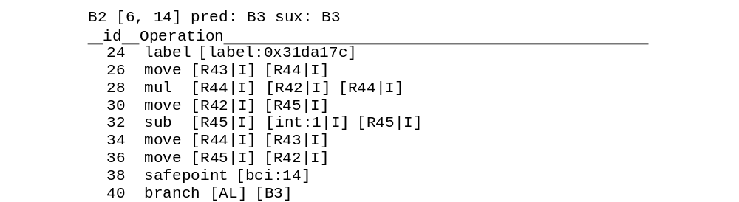
图5 - 9说明了在处理块操作之前、中间和之后使用快照构建区间的过程。它包含了完整区间的相关部分，如图5 - 7所示。
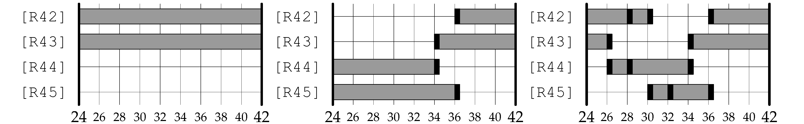
a)操作处理前 b)操作34处理后 c)所有操作处理完毕后
B2块的live_out集合包含两个操作数[R42]和[R43]。因此，两个操作数都会添加整个块范围，如图5 - 9 a)所示。然后，从最后一个操作开始，按相反的顺序迭代:
- 操作40和38没有操作数，因此不会改变范围。
- 对于操作36，首先处理输出操作数[R42]，并缩短间隔42的范围:起始位置从24移动到36。对于输入操作数[R45]，添加了一个范围，从数据块的起始位置24到36。使用位置被添加到42和45的间隔。
- 操作34的处理类似:输出操作数[R43]缩小了区间43的范围;输入操作数[R44]将区间24 ~ 34与区间44相加。图5 - 9 b)显示了处理操作34后的范围。
- 操作32的输入和输出操作数都是[R45]。因此，区间45的范围首先通过输入操作数缩短为32，然后立即通过输出操作数延长为24。范围实际上是不变的，只有一个新的使用位置注册在位置32。
- 操作30将区间45截断为30，并在区间42中添加一个新的区间24 ~ 30。现在间隔有一个从30到36的寿命洞。
- 操作28的输入操作数为[R42]和[R44]，输出操作数为[R44]。与操作32类似，区间44被缩短和延长，因此区间保持不变。输入操作数[R42]也没有改变区间42，因为区间24到28已经存在了。只有根据使用位置被添加到42和44的间隔。
- 操作26将区间44截断到位置26，并将区间24 ~ 26添加到区间43中。
图5 - 9显示了所有操作处理后的最终范围。

5.7分配
在分配阶段，未绑定的虚拟寄存器数目(由区间表示)映射到物理寄存器的小集合。所有的区间按照起点递增的顺序排序，并按此顺序遍历。当前处理的间隔称为当前间隔。该区间的起始位置，即其第一个区间的from字段，将剩余的区间划分为以下四个集合:
- 未处理的set包含从position开始的所有区间。
- 活动的set 覆盖position和寄存器的间隔。
- 不活动时间从position之前开始，到position之后结束，但不覆盖position，因为position处于生命周期孔中。
- 所有处理的区间都在position之前结束或溢出到内存。这些区间不再处理，因此没有必要将它们存储在一个集合中。
如果处理某个区间是因为它溢出到内存，那么其中一定不包含需要寄存器的使用位置。当具有这样一个使用位置的间隔被溢出时，包含使用位置的部分被分离并移动到未处理的集合以获得一个分配的寄存器。

5.7.1步行间隔
主分配循环处理排序后的未处理集合的所有区间，用之前步骤中创建的所有区间初始化。在每次迭代中，从最低起始位置开始的区间会从未处理的区间中移除，由分配器处理。在分配过程中，新的区间可能会排序到未处理的集合中:在划分区间时，不会立即处理划分的子进程，而是将其添加到未处理的集合中。这将推迟决定如何处理拆分子进程，直到分配器到达它们的起始位置。
算法5.7给出了在搜索当前寄存器之前，如何调整活动集合和不活动集合。从活动状态开始的不覆盖当前位置的区间，如果在position之前结束，则移动到handled，或者移动到inactive。类似地，从非活动状态到处理状态或活动状态的间隔被移动。
WALK_INTERVALS
unhandled = list of intervals sorted by increasing start point
active = { }
inactive = { }
// note: new intervals may be sorted into the unhandled list during
// allocation when intervals are split
while unhandled ≠ { } do
current = pick and remove first interval from unhandled
position = current.first_range.from
// check for intervals in active that are expired or inactive
for each interval it in active do
if it.last_range.to < position then
move it from active to handled
else if not it.covers(position) then
move it from active to inactive
end if
end for
// check for intervals in inactive that are expired or active
for each interval it in inactive do
if it.last_range.to < position then
move it from inactive to handled
else if it.covers(position) then
move it from inactive to active
end if
end for
// find a register for current
TRY_ALLOCATE_FREE_REG
if allocation failed then
ALLOCATE_BLOCKED_REG
end if
if current has a register assigned then
add current to active
end if
end while

算法5.7:分配内存的行走间隔

try_allocate_free_reg方法试图在不溢出间隔的情况下为current找到一个寄存器。在最好的情况下，一个寄存器在该间隔的整个生命周期内都是空闲的，但如果只在间隔开始处找到一个空闲寄存器，也足够了。如果没有溢出的分配失败，那么allocate_blocked_reg会通过溢出一些间隔来尝试寻找一个寄存器。溢出的决定是根据使用位置;最长时间不使用的间隔溢出。如果使用时间晚于所有其他阻塞寄存器的时间间隔，current本身也有可能溢出。

5.7.2寄存器选择策略
算法5.8用于为当前时间间隔选择一个不被其他时间间隔占用的寄存器。该算法检测活跃区间和不活跃区间，但不对当前以外的任何时间区间的寄存器进行拆分或修改。
TRY_ALLOCATE_FREE_REG
set free_pos of all physical registers to max_int
for each interval it in active do
set_free_pos(it, 0)
end for
for each interval it in inactive intersecting with current do
set_free_pos(it, next intersection of it with current)
end for
reg = register with highest free_pos
if free_pos[reg] = 0 then
// allocation failed, no register available without spilling
return false
else if free_pos[reg] > current.last_range.to then
// register available for whole current
assign register reg to interval current
else
// register available for first part of current
assign register reg to interval current
在free_pos[reg]之前的最佳位置拆分current
end if
算法5.8:无溢出分配寄存器
所有活动和不活动集合的区间都可能影响分配决策。它们用于填充数组free_pos:每个寄存器都可以分配，直到其free_pos为止。在处理活动集和不活动集之前，通过将free_pos设置为一个较大的值(使用了最大整数)，将所有物理寄存器标记为完全空闲。然后，对区间进行处理:
- 活动区间使用的所有寄存器都必须完全排除在分配决策之外，因此其free_pos设置为0。
- 不与current相交的惰性间隔可以完全忽略，因为它们不会相互干扰。
- 与current相交的非活动区间寄存器的free_pos设置为下一个交点，即该寄存器在开始时是可用的，因为position处于非活动区间的一个生命周期空洞中，但在current的整个生命周期中是不可用的。

方法set_free_pos修改分配给给定间隔的寄存器的free_pos。如果多次设置一个寄存器的位置(在为同一个寄存器分配了多个不活动区间时，可能会发生这种情况)，则使用所有位置的最小值。搜索free_pos最高的寄存器并用于分配内存。可以区分以下三种情况。
- 如果最高的free_pos为0，则所有寄存器都被活动间隔占用。没有空闲寄存器可供分配。不可能在不发生溢出的情况下分配寄存器，因此将使用第70页的算法5.9来分配带有溢出的内存。
- 如果free_pos高于current的结束位置，则该寄存器在该间隔的整个生命周期内都是可用的。这是最好的情况:将寄存器赋值给current，并成功完成分配。
- 如果free_pos位于current的中间位置，则该寄存器只对区间的前一部分可用。该寄存器赋值给current，但current在free_pos(甚至更早)时拆分。拆分后的子元素会被排序到未处理列表中，稍后再进行处理。在两个区间之间插入一个移动操作。
只对区间的第一部分分配寄存器是一项重要的优化。它保证了良好的寄存器利用率，即使许多具有复杂生命周期空洞的长间隔竞争寄存器。长间隔可以在不同的寄存器之间切换，因此溢出的概率较低。
在当前的实现中，分配部分间隔对方法调用也是必要的:由于在固定间隔的基础上添加一个短范围，调用时所有寄存器都会被阻塞，因此在调用点上的间隔永远无法在整个生命周期内获得寄存器。这些间隔在调用之前自动分割。它们从一个寄存器开始，然后在调用点拆分和溢出，然后在必要时重新加载到寄存器。
图5 - 10展示了三种不同的情况，其中区间41和42略有不同。假设只有两个物理寄存器[r1]和[r2]可供分配。间隔40和41已经分别分配了寄存器[r1]和[r2]。Interval 42是当前分配的时间间隔(打印为浅灰色条)。
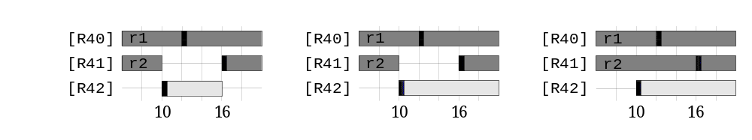
a)正常分配 b)分裂current c)不可能分配
图5 - 10无溢出的内存分配示例
在这三个例子中，寄存器[r1]的free_pos都是0，因为间隔40始终处于活动状态，因此[r1]永远无法分配内存。[r2]的free_pos是不同的：
- 在图5 - 10a)中，区间41与区间42不相交，因此它不会干扰分配。寄存器[r2]的free_pos有其初始高值，因此[r2]被分配到区间42，而无需进行任何分割。
- 在图5 - 10 b)中，区间41和区间42相交;寄存器[r2]的free_pos是16。间隔42得到分配的寄存器[r2]，但必须在位置16之前拆分。拆分子节点被附加到未处理列表中，稍后再进行处理，在那里它有机会获得另一个寄存器。
- 在图5 - 10 c)中，两个寄存器都被阻塞，因为间隔40和41是活动的。由于两个寄存器的free_pos都为0，因此分配失败。至少要溢出一个区间，在下一章中描述。

5.7.3区间溢出
当同时运行的间隔比可用的物理寄存器多时，溢出是不可避免的。寻找对整体性能负面影响最小的最佳溢出间隔是一项非常复杂的工作。相反，应用一种基于使用位置的简单启发式方法:溢出不使用时间最长的间隔，因为这样可以尽可能长时间地释放寄存器。
启发式算法还估计了其他寄存器分配算法使用的区间的权重:如果一个区间经常使用，因此会被分配较高的权重，那么可能也有一个接近使用位置，因此该区间不会溢出。这种启发式方法也适用于利用率变化的区间:如果一个区间一开始被大量使用，然后很长一段时间未使用，那么它就不会在未使用的部分之前溢出。
算法5.9展示了选择溢出间隔并将释放的寄存器赋值给当前间隔的代码。
ALLOCATE_BLOCKED_REG
set use_pos and block_pos of all physical registers to max_int
for each non-fixed interval it in active do
set_use_pos(it, next usage of it after current.first_range.from)
end for
for each non-fixed interval it in inactive intersecting with current do
set_use_pos(it, next usage of it after current.first_range.from)
end for
for each fixed interval it in active do
set_block_pos(it, 0)
end for
for each fixed interval it in inactive intersecting with current do
set_block_pos(it, next intersection of it with current)
end for
reg = register with highest use_pos
if use_pos[reg] < first usage of current then
// all active and inactive intervals are used before current, so it is best to spill current itself
给current分配溢出槽
在需要寄存器的第一次使用位置之前，在最佳位置分割current
else if block_pos[reg] > current.last_range.to then
// spilling made a register free for whole current
assign register reg to interval current
split and spill intersecting active and inactive intervals for reg
else
// spilling made a register free for first part of current
assign register reg to interval current
split current at optimal position before block_pos[reg]
split and spill intersecting active and inactive intervals for reg
end if
算法5.9:用溢出分配寄存器
同样，活动链表和惰性链表的所有区间都可能影响决策。该算法根据以下间隔为每个物理寄存器收集两个数字:
- use_pos[reg]存储接下来使用寄存器reg指定的间隔的位置。如果有多个位置可用，则使用最小值。该数字用于启发式地选择泄漏候选项。它的计算方法是遍历所有非固定的活动区间和不活动区间，并在当前起始位置之后搜索它们的下一个使用位置。
- block_pos[reg]存储了每个不能通过溢出释放的寄存器的硬限制。该位置由固定的活动区间和不活动区间设置，用于对需要固定寄存器中操作数的操作进行建模。寄存器分配器必须遵守这些约束，因为固定的间隔永远不能溢出。set_block_pos方法隐式地设置了use_pos，因此寄存器的use_pos永远不会高于block_pos。
use_pos最高的寄存器被选择为当前区间的最佳候选寄存器。根据收集到的位置，可以区分出三种情况:
- 如果current区间的第一次使用位置位于最高use_pos之后，则最好溢出current。它在第一次使用位置之前被分割，在那里它必须重新加载。活动区间和不活动区间不会改变，保持在原来的位置。如果所有寄存器在一个调用点被阻塞，也会出现这种情况:所有固定寄存器在调用点都是活动的，因此所有寄存器的block_pos和use_pos都是0。
- 否则，current取得所选的赋值寄存器。该寄存器与current相交的所有活动区间和不活动区间在current开始之前拆分，并溢出到栈中。这些拆分的子节点在分配过程中不再被考虑，因为它们没有分配寄存器。但如果它们的使用位置需要一个寄存器，则稍后必须重新加载到一个寄存器。因此，在这些使用位置之前，它们会被第二次拆分，而第二个拆分的子元素会被排序到未处理的列表中。当分配器前进到这些区间的起始位置时，它们会得到一个赋值的寄存器。
- 第三种情况是第二种情况的扩展:如果所选寄存器的block_pos位于current的中间某处，那么该寄存器在整个生命周期内都不可用。因此current在block_pos之前被拆分，并且拆分子节点被排序到未处理列表中。
这个算法保证current要么得到一个分配的寄存器，要么溢出自己。可能会创建许多新的拆分子节点并将其排序到未处理的列表中，但所有拆分子节点的起始位置都在current的起始位置之后。这保证了分配器总是可以前进。分配过程保证会终止;分裂和溢出的无限循环不会发生。
图5 - 11展示了一个例子，但在相同的时间间隔内有两种略有不同的变化。范围是相等的，只是区间42的使用位置不同。假定只有两个物理寄存器[r1]和[r2]可用于分配，并且所有使用位置都需要一个寄存器。通常，每个间隔从图5 - 11 a)所示的使用位置开始，但图5 - 11 b)所示的情况也可能发生在拆分的子节点上。
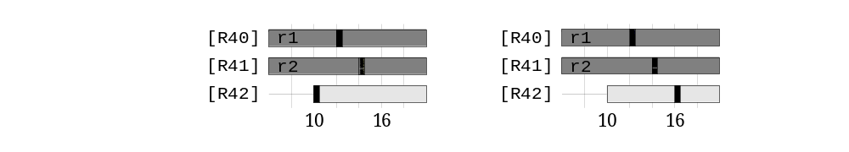
A)相交区间的分裂 B) current间隔拆分
图5 - 11区间溢出的例子，在分配区间42之前
间隔40和41之前已经分配:间隔40被分配了寄存器[r1]，间隔41被分配了寄存器[r2]。区间42是当前分配的区间(在图中显示为浅灰色条)。表5 - 3给出了两个寄存器的use_pos和block_pos。
 | use_pos | block_pos
[r1] | 12 | max_int
[r2] | 14 | max_int
表5 - 3:寄存器溢出的状态

在情况a)和b)中，分配结果是不同的。在图5 - 11 a)中，两个区间的最大use_pos为14，因此[r2]是最佳的候选分配。因为区间42的第一次使用位置10位于14之前，所以区间41会在以下位置进行拆分:第一次拆分是在位置10，拆分的子元素会被溢出。由于使用位置在14，区间在14之前再次分割(假设在位置13)。当分配器前进到位置13时，分裂子元素会被附加到unhandled和处理。
在图5 - 11 b)中，第一次使用当前间隔42的位置不是10，而是16。由于它高于[r2]的最大use_pos，current会自行溢出。它在位置15被拆分，而使用位置16的拆分子进程将在分配器处理该间隔时获得一个寄存器。
图5 - 12展示了处理间隔42之后的结果:溢出的拆分子元素被打印为深灰色的条;split子元素的使用位置被分类为未处理，打印为浅灰色条。在这两种情况下，溢出的部分尽可能长，即排到未处理列表中的新间隔开始的时间尽可能晚。
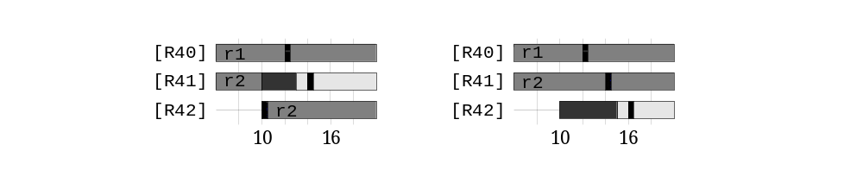
a)相交区间拆分 b) current区间拆分
图5.12:溢出间隔的示例——在分配了间隔42之后

5.7.4区间最佳分割位置
即使在分配中等大小的方法时，也必须划分许多区间。IA-32平台上可用于分配内存的6个通用寄存器只能勉强满足任何方法的局部变量和临时变量。此外，由于在英特尔平台上没有被呼叫者保存的寄存器，因此所有的间隔都必须被拆分和溢出。
通过寻找最优分裂位置，可以减少溢出间隔带来的负面影响。在大多数情况下，拆分位置不是固定的，而是可以从一个范围内选择。通常情况下，溢出或重新加载区间的位置可以移动到一个较低的位置，而上界由算法计算的位置指定。下面3条规则用于找到最佳的拆分位置。
- 将切分位置移出循环:循环块的执行频率远高于顺序控制流的块。因此，在循环内部溢出或重新加载内存，会导致比循环前后溢出更多的内存访问次数。利用块排序时计算的循环信息，将分割位置移动到循环深度最低的最新位置。
- 将拆分位置移动到块边界:在溢出一个区间时，必须插入一个从旧位置移动到新位置的操作。如果分割位置被移动到块边界，则解决数据流的算法负责插入移动。由于控制流的原因，也有可能根本不需要移动。
- 将切分位置移动到奇数位置:如果切分位置不能移动到块边界，则区间在奇数位置进行切分。正常的操作只分配偶数位置，所以所有奇数位置都可以用于溢出操作。
虽然寻找最优分割位置的算法只是一种启发式算法，但它对寄存器分配的整体质量起着至关重要的作用。

5.8解析数据流
如前所述，寄存器分配的线性扫描方法将控制流图简化为分配之前的基本块的线性链表。生命周期间隔保存了虚拟寄存器包含有用值多长时间的信息。只要没有划分区间，这个数据就是正确的。在区间拆分时，一个移动操作会从旧的位置插入到拆分位置的新位置，因此在拆分发生的基本块中，数据流是正确的。但线性块列表对控制流的建模并不完全，因此还需要一个额外的解析步骤。
图5 - 13展示了一个需要解析区间的简单例子:if-then-else语句的4个块按线性顺序排列。假设该区间在B3块的中间位置32处被分割，因此它在32之前的寄存器中，并在32之后溢出到栈中。

如果控制流B1→B3→B4被执行，那么一切都是正确的，因为在操作32之前插入了一个移动操作。但是在备选的控制流B1→B2→B4中，间隔仍然在B2末尾的寄存器中，但预期在B4开始的堆栈上。必须在B2和B4之间插入一个从寄存器到栈的解析移动。从概念上讲，移动被插入到块B2和块B4之间的边缘，但实际上它被插入到块B2的末尾。
算法5.10展示了在基本块之间插入解析移动的代码。基本块之间的每条边都被单独处理。后继块的live_in集用于遍历所有在边缘上活动的虚拟寄存器。
RESOLVE_DATA_FLOW
MoveResolver resolver // 用于在LIR中排序和插入动作
for each block from in blocks do
for each successor to of from do
// 收集所有在from和to块之间必要的解析移动
for each operand opr in to.live_in do
Interval parent_interval = intervals[opr]
Interval from_interval = parent_interval.child_at(from.last_op.id)
Interval to_interval = parent_interval.child_at(to.first_op.id)
if from_interval ≠ to_interval then
// 区间在from到to的块之间的边缘进行分割
resolver.add_mapping(from_interval, to_interval)
end if
end for
// 移动操作可能插入到from块的末尾，也可能插入到to块的开头，具体取决于控制流
resolver.find_insert_position(from, to)
// 按正确的顺序插入所有移动操作(不覆盖稍后使用的寄存器)
resolver.resolve_mappings()
end for
end for
算法5.10:解析数据流
对于当前处理的from→to的边缘上的每个操作数，都在构建区间时创建了一个区间。该间隔是在分配过程中创建的所有拆分子节点的拆分父节点。函数child_at(id)返回包含操作id的分割后的子操作(如果还没有分割，则返回间隔本身)。为了解析，需要搜索两个区间:
- from_interval存储了虚拟寄存器在from块末尾的位置。
- to_interval存储了虚拟寄存器在块to开始处的位置。
如果这两个位置不同，则间隔会在这两个位置之间的某个地方被分割，因此必须插入一个解决移动。当必须在一条边插入多个移动时，移动的顺序很重要，因为相同的寄存器可以作为一个移动的源和另一个移动的目标发生。移动操作的顺序必须是这样的:在覆盖寄存器之前，首先保存寄存器。移动的顺序和插入LIR的操作是在MoveResolver类中实现的。

5.9寄存器编号的分配
在分配之后，生存期间隔保存了从虚拟寄存器到物理寄存器的映射。在最后一步中，该信息被传播回LIR操作。算法5.11给出了对所有块、操作和操作数的简单迭代。
ASSIGN_REG_NUM
LIR_OpVisitState visitor // 用于收集操作的所有操作数
for each block b in blocks do
for each operation op in b.operations do
visitor.visit(op)
// 处理输入、临时操作数和输出操作数
for each virtual register v_opr in visitor.oprs do
// 根据分配给间隔的寄存器计算新的操作数
r_opr = intervals[v_opr].child_at(op.id).assigned_opr
// 将新操作数存储回操作符
visitor.set_opr(r_opr)
end for
if op is move with equal source and target then
// 从LIR操作列表中删除无用的移动
remove op from b.operations.
end if
end for
end for
算法5.11:分配寄存器号

所有操作数都被同等处理;输入操作数、临时操作数和输出操作数没有区别。区间列表和拆分的子结点用于搜索虚拟寄存器的物理位置:
- 首先，搜索在为虚拟寄存器建立区间时创建的原始区间。
- 函数child_at返回当前处理的操作id的分割子节点。
- 拆分子节点要么有一个寄存器，要么有一个分配的堆栈槽。为指定的位置创建相应的LIRoperand。
- 使用visitor将虚拟寄存器替换为新的操作数。
在LIR的构造过程中，由于技术原因插入了许多移动操作:它们用于解析phi函数，以确保LIR的两个操作数形式，以及用于从固定寄存器移动到固定寄存器的移动。在寄存器分配之后，许多这样的移动都是不必要的，因为分配器成功地将源操作数和目标操作数放在了同一个寄存器中。LIR中取消了这些动作。
在寄存器赋值之后，LIR不再包含对虚拟寄存器的引用。LIR为代码生成做好了准备:需要任意或固定寄存器的LIR操作的所有约束都满足了。只有FPU寄存器栈的处理需要额外的工作，如第6章所述。

5.10移动优化
大约50%的LIR操作是移动操作，大多数移动操作都会访问内存。减少移动次数也会减少内存访问次数，这正是寄存器分配的最初目标。有几种优化方法试图避免或消除不必要的移动。
5.10.1注册提示
在上述线性扫描算法中，寄存器的选择策略仅基于区间的交集和使用位置。但在某些情况下，间隔应该分配某个寄存器:如果间隔是由移动操作定义的，源操作数和目标操作数都是虚拟寄存器，那么目标操作数应该获得与源操作数分配的相同寄存器。在这种情况下，移动操作是不必要的，因此在分配寄存器号期间将被删除。
为了对间隔之间的这种依赖关系建模，使用了寄存器提示。每个间隔有一个register_hint字段，由以下算法填充:

for each move operation move in all operations of all blocks do
intervals[move.target].register_hint = intervals[move.source]
end for

之后在分配过程中处理寄存器时会用到寄存器提示:如果可能，间隔会得到与提示间隔相同的寄存器，即使这个寄存器根据前面解释的算法不是最优的，即即使它不是算法5.8中具有最高free_pos的寄存器。
选择非最优寄存器可能导致更高数量的间隔必须在稍后溢出，但测量表明，寄存器提示对寄存器分配的质量有总体积极的影响，LIR中的移动操作总数减少。

5.10.2溢油优化
在分割一个区间时，会向LIR中插入一个从旧位置到新位置的移动操作。移动可以是从寄存器移动到栈，也可以是从栈移动到寄存器。从栈到寄存器的移动总是必要的，但在某些情况下，从寄存器到栈的移动是可以消除的:在已知栈槽是正确的情况下，
例如，当它可以静态地证明栈槽已经包含与寄存器相同的值时，移动可以被删除。通常情况下，这很难证明，但有两种特殊情况很容易证明：
- 方法参数在栈上传递，在寄存器中需要方法参数时从栈加载。当这样的时间间隔稍后溢出时，就不需要存储到栈槽中，因为参数永远不会改变它们的值。
- 大多数区间只有一个操作，定义了以后将多次使用的值。如果这样的间隔被溢出并重新加载了几次，则会在定义之后直接插入一个溢出移动。这保证了栈槽在所有可能的代码路径中都是正确的，因此可以排除向该栈槽进一步移动的操作。
溢出优化显著减少了溢出槽的存储数量。特别是作为方法的第一个参数传递的this指针，经常在方法中使用，因此经常溢出和重新加载。因为this指针永远不会改变，所以所有指向其栈槽的溢出存储都是不必要的。

5.10.3合并移动
如果一个块的所有前一个块都以相同的移动顺序结束，那么这些移动操作可以在后继块的开始位置放置一次，而不是在前一个块的结束位置放置多次。该优化在分配寄存器号之后执行，因为物理操作数相等的移动操作可以合并，即使它们来自不同的虚拟寄存器。类似地，在所有后继节点的起始位置进行相同的移动，可以放在前一节点的末尾。
这种优化，特别是在phi函数解析期间(参见4.8.1章)和数据流解析期间(参见5.8章)插入的数据会被移动。运行时动态执行的移动次数没有改变，但优化有两个积极的影响。
- 减少了静态的移动次数，因此该方法的本地代码更少。
- 许多原本只包含移动操作的块在优化后变为空块，可以完全删除，从而减少运行时执行的跳转次数。
图5 - 14展示了一个移动被合并的例子:块B1和B2的最后两次移动是相等的，因此它们可以被合并并放置在B3的开头。B1的第一次移动没有出现在B2中，所以它仍然在B1中。但是优化后B2块是空的，所以会被删除。
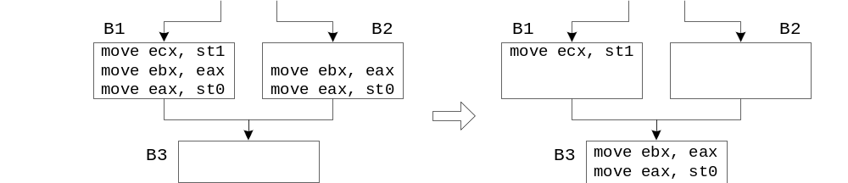
图5 - 14合并移动前后的示例

当同时运行的间隔比可用的物理寄存器多时，溢出是不可避免的。寻找最佳的溢出时间间隔，即对整体性能的负面影响最小的时间间隔，将太耗时。相反，我们应用了一种基于活动区间和不活动区间使用位置的启发式方法:溢出最长时间不使用的区间。这个间隔是由AllocateBlockedReg算法选择的(参见图5)。
每个物理寄存器的nextUsePos是根据活动区间和不活动区间的使用位置计算出来的。如果多次设置一个寄存器的nextUsePos，则计算所有位置的最小值。该数字表示该寄存器下一次使用的时间。选择nextUsePos最高的寄存器，因为这将释放一个寄存器的时间尽可能长。如果第一次使用电流的位置是在最高次使用电流之后发现的，则最好是泄漏电流本身。它在第一次使用位置之前被拆分，因为在那里它必须被重新加载。所有其他间隔都不改变，保存在它们的寄存器中。
图6显示了两个间隔略有不同的示例。区间是相等的，只是区间i3的使用位置不同。同样，只有两个物理寄存器r1和r2可用于分配内存。间隔i1和i2已经被分配了寄存器r1和r2。i3是当前分配的时间间隔。通常，每个间隔从图6a)所示的使用位置开始，但图6b)所示的情况也可能发生在拆分的子节点上。
在这两个例子中，计算得到的r1的nextUsePos为12,r2的nextUsePos为14。因此，r2是分配内存的最佳选择。在图6a)中，间隔i3用于r2下一跳之前的位置10。因此，区间i2在位置10处被分割以释放寄存器r2，然后将其分配给i3。在图6b)中，区间i3在16处使用。这个位置比r2的nextUsePos高，所以当前的区间i3被溢出了。因为16处的使用位置需要一个寄存器，所以i3在该位置之前拆分。使用位置为16的拆分子节点将在稍后处理时获得一个寄存器。
即使发生溢出，也有可能在current的整个生命周期内没有寄存器可用:当所有寄存器都被固定的间隔阻塞时，例如因为方法调用，current必须在与固定间隔的交叉之前被分割。如前一节所述，它在生命周期的第一部分分配了一个寄存器。
如果在循环中使用了interval，它不应该溢出，因为这需要在每次循环迭代中都有一个load和store。溢出启发式只考虑未来的使用位置，而不回顾以前的使用。为防止循环中使用的间隔溢出，在循环的末尾向后分支之前插入了它们的伪使用位置。因此，启发式算法倾向于溢出循环后使用的区间，而不是循环中使用的区间。
IA-32体系结构的寄存器约束用固定的区间建模，表示正常分配无法使用物理寄存器的范围。分配算法不需要处理需要固定寄存器操作数的操作，不需要销毁所有寄存器的方法调用，也不需要处理其他对寄存器有特殊要求的操作。这大大简化了分配算法，并避免了分配器中与平台相关的代码。特别值得一提的是对调用的自动处理:在调用操作时，所有寄存器都以固定的时间间隔被标记为阻塞。因此，分配算法无法将物理寄存器分配给这个位置上的任何非固定间隔，而调用点上的所有值都会自动溢出到栈中。
当同时运行的间隔比可用的物理寄存器多时，溢出是不可避免的。寻找最佳的溢出时间间隔，即对整体性能的负面影响最小的时间间隔，将太耗时。相反，我们应用了一种基于活动区间和不活动区间使用位置的启发式方法:溢出最长时间不使用的区间。这个间隔是由AllocateBlockedReg算法选择的(参见图5)。
每个物理寄存器的nextUsePos是根据活动区间和不活动区间的使用位置计算出来的。如果多次设置一个寄存器的nextUsePos，则计算所有位置的最小值。该数字表示该寄存器下一次使用的时间。选择nextUsePos最高的寄存器，因为这将释放一个寄存器的时间尽可能长。如果第一次使用电流的位置是在最高次使用电流之后发现的，则最好是泄漏电流本身。它在第一次使用位置之前被拆分，因为在那里它必须被重新加载。所有其他间隔都不改变，保存在它们的寄存器中。
本章介绍IA-32浮点单元(FPU)的体系结构。其浮点寄存器组织为栈，这要求寄存器分配器进行额外的工作，因为寄存器号必须转换为栈索引。此外，FPU寄存器的数据格式与Java使用的IEEE标准不匹配，因此需要显式舍入。最后，我们介绍不需要特殊处理的SSE和SSE2扩展，它们可以替代现代处理器上的FPU。
在IA-32体系结构中，浮点指令在浮点单元(FPU， [Intel1])中执行。历史上，FPU是从主处理器中分离出来的，位于一个协处理器中。自Intel486处理器出现以来，FPU集成在所有处理器中，因此普遍可用。但是这种分离在浮点指令的指令集和指令格式中仍然可见。它们使用了完全不同的范式，使编译器的工作变得复杂。特别是必须考虑下列两个问题:
- FPU寄存器的内部数据格式不符合Java规范要求的IEEE754浮点运算标准(IEEE754)。FPU的精度比指定的要高，因此需要显式舍入。
- FPU寄存器集组织为栈。不能按寄存器编号寻址，只能按寄存器与当前栈顶的偏移量寻址。这需要在寄存器分配器中有一个额外的阶段，该阶段使用FPU栈的模拟将寄存器编号转换为栈索引。
SSE和SSE2扩展为浮点值提供了单指令多数据(SIMD)指令。SSE指令处理4个单精度浮点数，而SSE2指令处理2个双精度浮点数。这两个扩展也被设计为完全替代FPU。所有SSE和SSE2指令都是以标量的形式提供的，只能操作一个值。
这些指令遵循IEEE标准，允许直接寻址寄存器，因此在编译器中更容易处理。如果处理器上有SSE2扩展，那么编译器将创建使用SSE2指令而不是FPU指令的代码。这段代码通常执行得更快，因为不需要舍入。SSE扩展本身是不够的，因为它们只包含处理单精度值的指令。SSE2扩展增加了对双精度值的支持。

